**Formas de amar más allá de la monogamia**

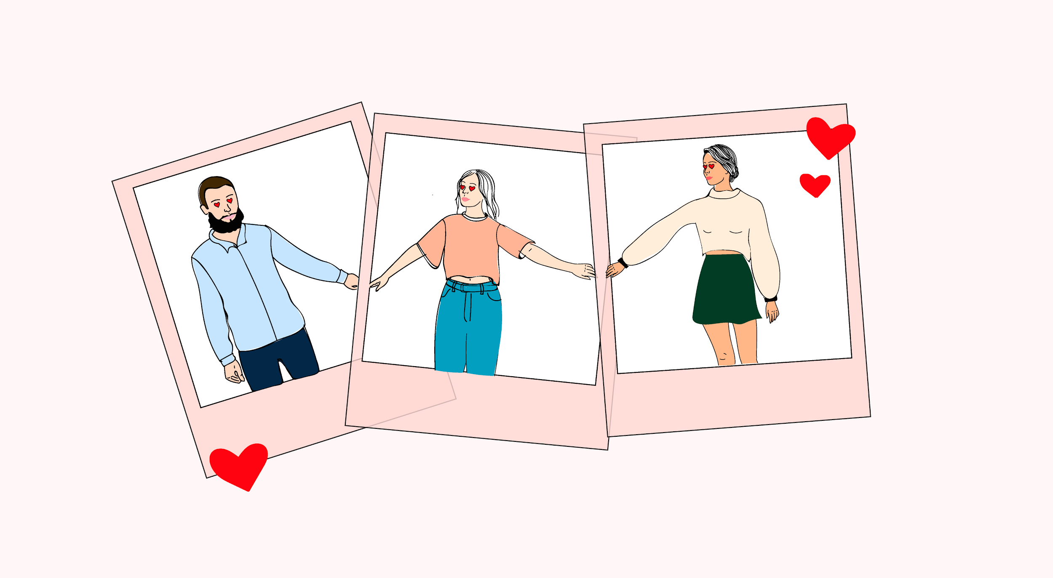

**Bogotá, 18 de julio de 2019 -** Vivimos en una época donde muchos se preguntan si la monogamia es la única alternativa para entablar una relación sentimental. De acuerdo con una [investigación](https://today.yougov.com/topics/lifestyle/articles-reports/2016/10/03/young-americans-less-wedded-monogamy) en Estados Unidos, los jóvenes menores de 30 años son los más abiertos a probar relaciones distintas a la monogamia; el 51% de los encuestados aseguró que su relación ideal es completamente exclusiva, lo que deja al 49% restante con la idea de intentar algo más.

“Algunos [estudios](https://www.tandfonline.com/doi/abs/10.1080/19419899.2013.832934) han revelado que las relaciones no monogámicas están funcionando tan bien como aquellas compuestas por dos personas. En todo caso, lo más importante es entender que en todas las opciones están en juego los sentimientos e integridad del otro, por lo que siempre debe existir confianza, honestidad, respeto y, sobre todo, consentimiento”, explica **Rocío Cardosa, *project manager***de [**AdoptaUnMan**](https://www.adoptaunman.com/).

Ante este panorama se abre la posibilidad de conocer nuevos conceptos y maneras de relacionarse; a continuación te presentamos 4 formas de amar más allá de la monogamia:

**1. Poliamor**

A diferencia de lo que se cree, el poliamor no significa tener muchos encuentros sexuales, al contrario, se basa en el compromiso; consiste en sostener una relación romántica con más de una persona al mismo tiempo. La prioridad es la intimidad y la conexión, pues se requiere dedicarle tiempo, respeto y amor a cada uno de los vínculos que se tienen con alguien.

**2. Relaciones abiertas**

Suelen confundirse con el poliamor, pero la diferencia es que mientras en este último existe una conexión romántica que conlleva un compromiso, en una relación abierta sólo se permiten los encuentros sexuales fortuitos. Lo esencial en este trato es el consentimiento, pues es lo que lo vuelve diferente a una “infidelidad”.

***3. Swinging***

El *swinging* hace referencia a parejas románticas comprometidas que deciden de manera consensual intercambiar pareja sexual. La característica principal de esta práctica, que es considerada por algunos como “un estilo de vida”, es que las relaciones sexuales son compartidas, además de casuales, lo que quiere decir que vives con tu pareja una experiencia conjunta en la que cada uno obtiene placer.

**4. Anarquía relacional**

Bajo este esquema de interacción forma de dinámica, las personas optan por no priorizar las relaciones románticas sobre las que no lo son como la amistad, la familia o, aquellas de carácter sexual, etc. Parte de una filosofía que propone cambiar la organización social para modificar las jerarquías y privilegios, para dotar de la misma relevancia a todos los vínculos en la vida de una persona.

“Sea cual sea la dinámica que más te guste, lo más importante es que te sientas bien contigo mismo, pues así podrás ser coherente con los demás. La monogamia ha sido la forma en la que a la mayoría nos han enseñado a querer, pero tenemos la oportunidad de expandir nuestros horizontes y darnos cuenta que el amor se trata de acuerdos”, concluye Rocío Cardosa.

**# # #**

**Acerca de** [**AdoptaUnMan**](https://www.adoptaunman.com/)

Fundada por los emprendedores franceses Manuel Conejo y Florent Steiner, AdoptaUnMan ha seducido ya a más de 25 millones de personas en todo el mundo, contando con el mismo número de mujeres y de hombres entre sus usuarios. Con un concepto simple como la clave de su éxito, basado en la inversión de roles, la marca continúa su desarrollo internacional en diez países y en dos continentes, manteniéndose femenina, anticonvencional y un tanto transgresora. La versión colombiana fue lanzada en septiembre de 2013.

**PR Contacto**

Clara Niño

[clara.nino@another.co](mailto:clara.nino@another.co)

Lina Castillo

[lina.castillo@another.co](mailto:lina.castillo@another.co)

**Síguenos en:**

Facebook: [AdoptaUnMan](https://www.facebook.com/AdoptaUnMan)

Twitter: [@AdoptaUnMan](https://www.facebook.com/AdoptaUnMan/)

Instagram: [@Adoptaunman](https://www.instagram.com/adoptaunman/?hl=es)